徐汇华泾美迅环境设备有限公司“7·12”一般机械伤害事故调查报告
来源：上海市徐汇区应急管理局 上海市徐汇区应急管理局·事故调查报告
原文链接：https://www.xuhui.gov.cn/xxgk/portal/article/detail?id=8a4c0c06982a9c100198f4ba9d610869
发布时间：2025-08-29 抓取时间：2026-10-14 正文含图，已嵌入原图

索引号 : YS7456383750202500058 主题分类 : 其他类 发布机构 : 应急局 发文字号 : - 公开属性 : 主动公开 公开渠道 : 网站
徐汇华泾美迅环境设备有限公司“7·12”一般机械伤害事故调查报告
发布时间： 2025-08-29 点击数： 6520
徐汇华泾美迅环境设备有限公司“7·12”
一般机械伤害事故调查报告

2025年7月12日11时57分许，上海美迅环境设备有限公司在徐梅路7弄55号上海环境物流有限公司一分公司徐浦基地垃圾中转站维修设备时，一名工人被设备挤压死亡，直接经济损失约203万元。
根据《中华人民共和国安全生产法》《生产安全事故报告和调查处理条例》（国务院令第493号）《上海市实施〈生产安全事故报告和调查处理条例〉的若干规定》（沪府规〔2023〕5号）等有关法律法规及规范性文件规定，区应急管理局会同上海市公安局边防港航分局、区总工会、区监察委、区绿化市容局组成事故调查组，开展事故调查工作。
事故调查组通过现场勘查、调查询问、调取书证等方式，并邀请技术专家参与现场勘验及事故直接技术原因的认定，查明事故原因，认定事故性质和责任，提出对有关责任人员、责任单位的处理建议和改进工作的措施建议。
经调查认定，徐汇华泾美迅环境设备有限公司“7·12”一般机械伤害事故是一起生产安全责任事故。
一、事故基本情况
（一）事发地概况
事发地为上海环境物流有限公司一分公司所属徐浦基地，位于徐汇区徐梅路7弄55号。徐浦基地占地2万平方米，主要承担着上海市南片地区（徐汇、黄浦、长宁、闵行等）城市生活垃圾的分类中端转运。
徐浦基地作业流程为，各区垃圾散装车进入基地称重后，经坡道查看泊位自动分配系统屏幕信息，在中转站二楼对应泊位卸料，内部集装箱卡车放箱到对应泊位，垃圾经压实器压缩装满集装箱后经内部集装箱卡车背箱行驶到码头作业区，桥吊将集装箱吊装到LNG船舶，船舶水运至老港码头进行末端处置。
徐浦基地主要有中转站、中央控制室、码头作业区三大设施。中转站拥有竖式压缩泊位7个。
• 设备情况

涉事设备为垃圾中转站内1号竖式压缩泊位上配备的压实器，压实器由压头、移动小车、检修平台、液压系统、控制系统组成，自重9800kg，压头尺寸1500x1500 mm，水平移动速度250-350 mm/s。压实器通过压实油缸的伸缩，实现压头对垃圾竖直压实。控制系统采用PLC控制，正常情况下使用遥控操作。
（压实器设备情况）

• 事故相关单位情况
1.运营单位
上海环境物流有限公司一分公司（以下简称环境物流一分公司），负责人：倪烽峰，经营场所：上海市普陀区西谈家渡路69号C座101室，经营范围为城市生活垃圾经营性清扫、收集、运输、处理等相关业务。
2.设备维保单位
上海美迅环境设备有限公司(以下简称美迅公司)，法定代表人：王涤华，住所：上海市青浦区新丹路288号4幢，经营范围包括生活垃圾处理装备制造、专用和通用设备修理等。
（四）合同签订情况
2025年7月2日，上海环境物流有限公司与美迅公司签订《设备维护保养合同》，约定美迅公司派驻2名维保人员至徐浦基地,对徐浦基地1号至7号竖式压缩泊位（含压实、液压站系统）及6台套转运车上装等进行维护、保养等服务。双方同时签订《业务发包项目安全责任协议》，明确了各自的安全责任。
二、事故经过及应急救援情况
（一）事故发生经过
2025年7月12日11时47分，操作员施建华操作1号泊位压头进行垃圾压实作业，压头返回检修泊位时因配电箱门未闭合导致无法复位。施建华将情况向中控室报告。随后，中控班组通过微信群将故障反馈维保人员陈伟、石圣树。
11时57分，石圣树到场后独自进行压头维修。现场监控显示，石圣树操控小车向维修泊位移动并关闭右侧柜门，随后从钢结构和小车右侧耳板间隙中探头伸手，试图关闭左侧柜门但未成功。石圣树控制小车向1号泊位移动以增大关门空间，小车移动将其向1号泊位推挤，致其被挤压在立柱与耳板之间。
石圣树数次试图操作小车向检修泊位移动以自救，未能成功。被挤压13秒后，石圣树手持的遥控器掉落。
• 应急救援及评估
12时47分，维保人员陈伟发现石圣树被挤压后立即呼救，现场人员拨打了110、119和120，并向公司各级负责人及报告。企业接报后相关负责人赶赴现场应急处置。
市消防救援总队接到报警后，立即调派关港、南站、滨江3个消防站3辆消防车、27名指战员赶赴现场救援。区应急管理局、区公安分局、边防港航公安分局、华泾镇等立即派员赴现场处置。
13时12分，消防人员在现场技术人员的配合下，将石圣树从挤压处救出，后经送医抢救无效死亡。
经评估，现场应急救援处置工作总体措施得当，避免了次生灾害的发生。

1.

（事故现场总体情况）
2.压实器移动小车有2块耳板纵向凸出于框架结构，电控柜设置在移动小车上。
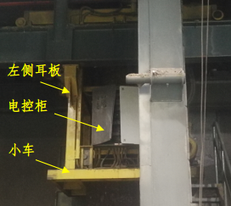
（压实器）
3.

（立柱凸台与小车耳板）
经现场测量，维修斜梯顶端踏步至立柱凸台高差约为1320mm，小车耳板与立柱凸台的纵向间隙约为100mm，垂直高差约为130mm。右侧耳板与立柱背面凸台间的横向距离约为300mm，立柱背面凸台上部与小车框架结构间纵向距离约为300mm。作业人员上半身可以进入该空间。
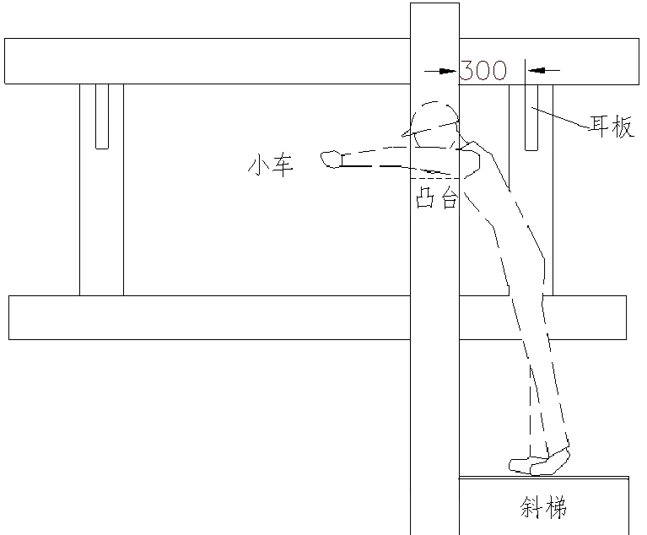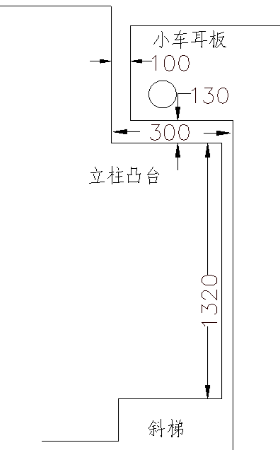
（小车耳板与立柱凸台相对位置示意图）
（二）综合分析
压实器小车外凸耳板与立柱凸台错位运行，存在剪切可能；小车外凸耳板与立柱凸台纵向间隙（100mm）和垂直高差（130mm），存在人员挤压卡阻可能；小车耳板与立柱凸台横向间距较小（300mm），小车运行速度较快（250-350mm/s），1s左右即可造成剪切状态。

环境物流一分公司建立了日常安全管理架构和全员安全管理责任制。上海环境物流有限公司制定并印发了《生产性设备管理制度》《徐浦基地相关方作业安全管理制度》《外包施工单位安全生产管理积分考核办法》等规定，向美迅公司下发了《徐浦基地安全告知书》，美迅公司驻场人员石圣树、陈伟进行了签收。环境物流一分公司对石圣树、陈伟进行了安全技术交底和安全风险告知，石圣树签订了《外来施工单位安全生产承诺书》。
2.美迅公司安全管理情况
美迅公司制定了安全管理制度、检修作业操作规程、竖式垃圾中转站操作手册及维护手册，制定了生产安全事故应急预案，组织开展安全风险评估、消防演练，对维修人员进行了三级安全教育和安全技术交底。其中，《检修作业操作规程》、《竖式垃圾中转站操作手册及维护手册》都明确要求“严格遵守双人制操作规范，一人操作作业，安全员执行看护作业，严禁单人独立操作”。事发时，维修人员石圣树在未告知安全员的情况下，独自进行维修作业。
（四）死者鉴定情况
上海市徐汇区中心医院出具的《居民死亡医学证明书》（NO.2023-2-0065712），确认石圣树直接死亡原因为呼吸心脏骤停，引发原因为外伤。
• 事故原因
（一）直接原因
石圣树违章冒险作业，单独控制小车进行维修作业时被挤压在立柱凸台与小车耳板之间，导致事故发生。
（二）间接原因
美迅公司安全生产主体责任落实不到位。一是对压实器维修保养存在的安全风险辨识不足，对作业环境安全隐患排查不充分，未能辨识出立柱凸台与小车耳板之间存在机械伤害的风险隐患。二是对作业人员管理不力，未督促现场作业人员严格遵守安全操作规程，未落实一人作业一人监护等工作要求。三是安全教育培训不到位，作业人员安全意识、风险意识淡薄。
六、对有关责任人员及单位的处理建议
（一）对有关责任人员的处理建议
1.免于追究责任人员
石圣树，美迅公司维修工。违章冒险作业，单独控制小车进行维修作业时被挤压在立柱凸台与小车耳板之间，对事故发生负有责任。
鉴于其已在事故中死亡，建议不予追究责任。
2.行政处罚人员
王涤华，美迅公司法定代表人。作为企业安全生产第一责任人，履职不力，未有效督促、检查本单位安全生产工作，未及时消除生产安全事故隐患，对事故发生负有责任。
建议区应急管理局依法予以行政处罚。
（二）对事故责任单位的处理建议
美迅公司落实安全生产主体责任不到位，未采取技术、管理措施及时发现并消除事故隐患，未督促作业人员严格执行安全操作规程，对事故发生负有责任。
建议区应急管理局依法对美迅公司给予行政处罚。
七、整改防范措施建议
美迅公司要深刻吸取事故教训、举一反三，强化安全生产主体责任。要对各类维保设施设备开展深入排查，全面厘清安全风险点，通过制度、技术、管理等措施对其关键环节进行有效管控。要进一步强化安全教育培训，督促作业人员严格执行安全生产规章制度和检维修作业安全操作规程，不断提升作业人员安全意识和操作技能。
环境物流一分公司要完善安全风险分级管控和隐患排查治理双重预防机制，加强垃圾转运、处理等生产经营重点环节风险隐患排查整治，充分利用各类视频监控系统对作业人员不安全行为进行监督，督促其遵章守纪。要加强对设备维保等外包单位安全管理，健全准入退出机制，对安全管理薄弱的外包单位要及时约谈，对不满足安全基本条件的要坚决清退。

徐汇华泾美迅环境设备有限公司“7·12”
一般机械伤害事故调查组
2025年8月14日
附件下载：
徐汇华泾美迅环境设备有限公司“7·12”一般机械伤害事故调查报告.pdf

